**Дата:** 10.05.22

**Клас:** 3 – А

**Предмет:** *Математика*

**Вчитель:** Довмат Г.В.

**Тема: *Перевірка ділення з остачею. Вправи і задачі на застосування вивчених випадків арифметичних дій.***

**Мета**: сприяти засвоєнню умінь та навичок учнів ділити з остачею; навчати перевіряти ділення з остачею; розвивати обчислювальні навики, логічне і критичне мислення, уяву, увагу, спостережливість, вміння аналізувати і робити висновки, навички розв’язування задач на застосування вивчених випадків арифметичних дій; виховувати інтерес до предмета; вміння співпрацювати; виховувати любов до природи і бережливе ставлення до всього живого.

**Хід уроку**

***Користуйтеся презентацією під час опрацювання даної теми уроку або відео уроком за посиланням:***

[***https://www.youtube.com/watch?v=gJYV9s39OXY***](https://www.youtube.com/watch?v=gJYV9s39OXY)

***В кінці презентації за слайдом ви можете перевірити правильність виконання завдань.***

**1. Організаційний момент.**

***Приготуйте, будь ласка, все, що потрібно для уроку: підручник, зошит, ручку, олівці, лінійку, чернетку.***

***Старанно працюйте. Не забувайте робити хвилинки відпочинку та релаксації під час уроку.***

**2. Актуалізація опорних знань**

**1) Усний рахунок .**

***Розв’яжи УСНО задачі.***

*1) Бабуся спекла 14 млинців і роздала 3 онукам. Скільки млинців з’їв кожен онук, і скільки млинців залишилося?*

*2) У 8 коробок розклали 41 олівець. Скільки олівців у кожній коробці і скільки олівців залишилося?*

*3) З 9 метрів тканини зшили 2 костюми. Скільки метрів пішло на 1 костюм, і скільки метрів залишилося?*

*4) З 19 квітів склали 5 букетів. Скільки квітів в одному букеті, і скільки квітів залишилося?*

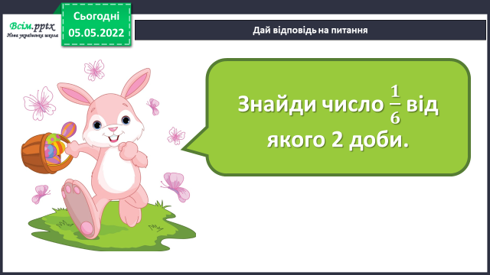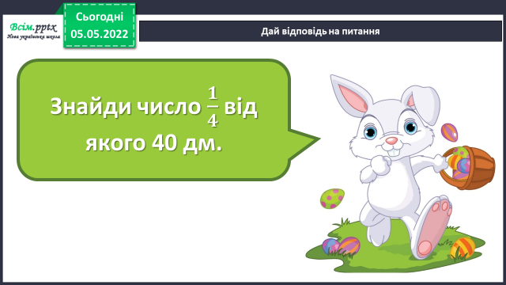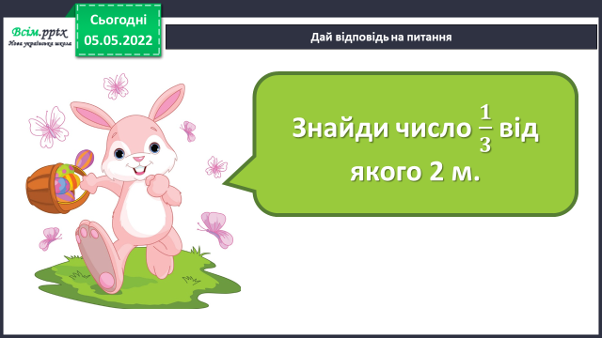

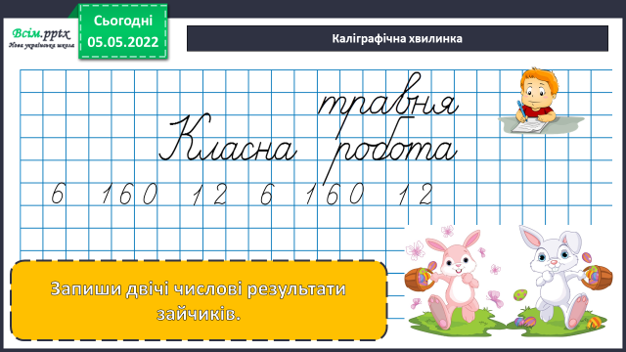***2) Каліграфічна хвилинка.***

* ***Яке число є тут половиною іншого?***

**3. Повідомлення теми уроку.**

— ***Сьогодні на уроці ви дізнаєтесь, як перевіряти результат ділення з остачею.***

**4. Закріплення вивченого.**

**1) № 632 *Обчисли приклади з перевіркою.***

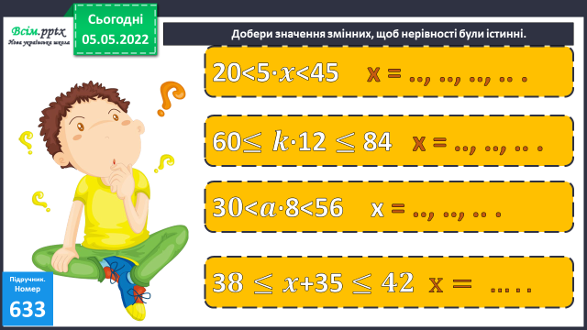**2) №633 Добери значення змінних, щоб нерівності були істинні.**

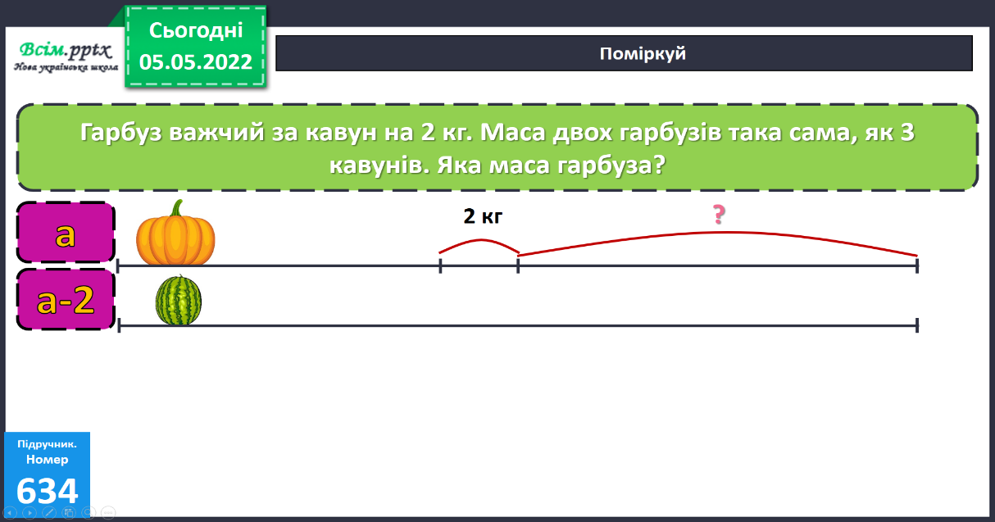**3) №634 Поміркуй. Розв’яжи задачу.**

***Міркування:***

***Нехай маса гарбуза Х кг. Тоді маса кавуна (Х – 2)кг.***

***Розв’язуємо задачу способом підбору (випробовування):***

***1) Якщо маса гарбуза 3 кг.***

***Тоді маса кавуна дорівнює (Х – 2)=3 – 2 =1кг.***

***Маємо: 3∙2 = 1∙3 – хибна.***

***2) Якщо маса гарбуза 4 кг.***

***Тоді маса кавуна дорівнює (Х – 2)=4 – 2 =2кг.***

***Маємо: 4∙2 = 2∙3 – хибна.***

***3) Якщо маса гарбуза 5 кг.***

***Тоді маса кавуна дорівнює (Х – 2)=5 – 2 =3кг.***

***Маємо: 5∙2 = 3∙3 – хибна.***

***4) Якщо маса гарбуза 6 кг.***

***Тоді маса кавуна дорівнює (Х – 2)=6 – 2 =4кг.***

***Маємо: 6∙2 = 4∙3 – істинна.***

***Відповідь: маса гарбуза 6 кг.***

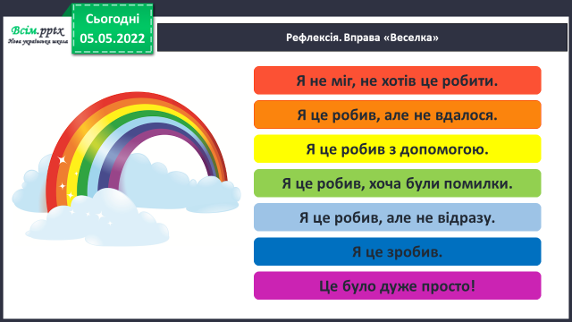**5. Підсумок.**

**1) Вправа «Веселка»**

**2) Домашнє завдання.**

**Задача №635, приклади №636.**

***Зверніть увагу: задача подібна до класної про гарбузи та кавуни.***

***Міркування:***

***Нехай маса котика Х кг. Тоді маса цуценя (Х + 3)кг.***

***Маса 5 котиків дорівнює масі 2 цуценят.***

***Розв’язуємо задачу способом підбору (випробовування):***

***1) Якщо маса котика 1 кг.***

***Тоді маса цуценя дорівнює (Х +3)=1+3 =4кг.***

***Маємо: 4∙2 = 1∙5 – хибна.***

***2) Якщо маса котика 2 кг.***

***Тоді маса цуценя дорівнює (Х +3)=2+3 =5кг.***

***Маємо: 5∙2 = 2∙5 – істинна.***

***Відповідь: маса цуценя 5 кг.***

***Роботи надсилайте на Human.***